Тема недели: «Мы и лес. Грибы»
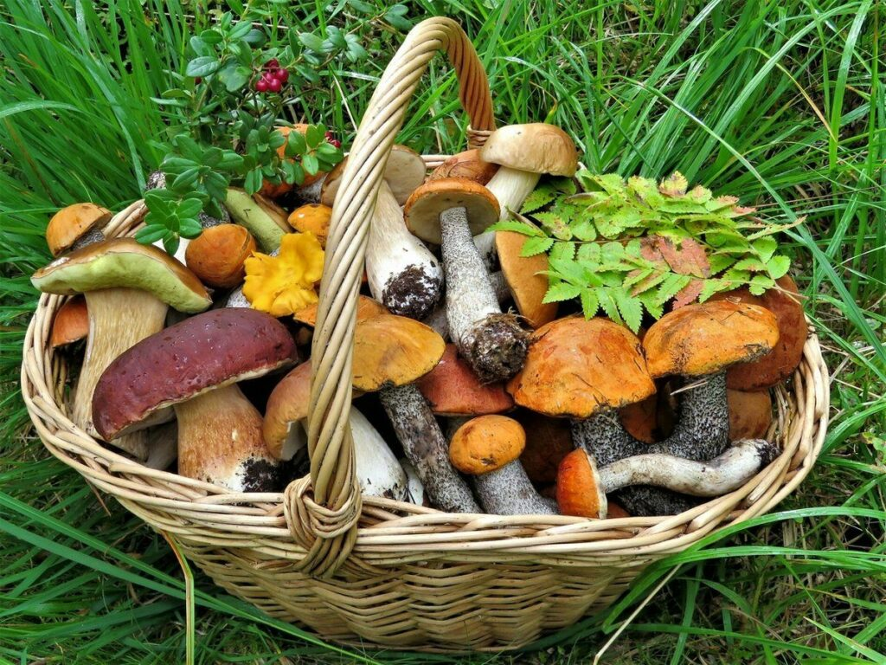
Игра «Почему грибы так называются?»

Цель: познакомить детей с разнообразием грибов, выделив группы съедобных и несъедобных грибов; учить детей разным приемам словообразования на примерах грибов.
Описание задания:
- Как называется гриб, который растет под березой? (Подберезовик.)
- Как называется гриб, который растет под осиной? (Подосиновик.)
- Гриб, который любит расти в еловом или сосновом бору, как называется? (Боровик.)
- Как называются грибы с рыжими шляпками? (Рыжики, лисички.)
- Как называются грибы, растущие дружными семейками на пеньках? (Опята.)
- Как называется гриб с круглой волнистой шляпкой? (Волнушка.)
- Как называются грибы с маслянистыми шляпками? (Маслята.)
- Какой гриб носит название дикого животного? (Лисичка.)
- Какие грибы названы в честь дождя? (Дождевики.)
- Эти грибы можно есть? Как они называются? (Съедобные.)
- Грибы, которые грибники не любят, поганые грибы как называются? (Поганки.)
- Какие еще грибы не любят встречать грибники? Эти грибы можно есть? Как они называются? (Несъедобные.)

Игра «Съедобный – несъедобный»

Цель: закреплять знания детей об осенних дарах природы, о съедобных и несъедобных грибах, выяснить, какие грибы можно есть, а какие нельзя есть; развивать внимание, мышление, речь.
Описание задания: называете грибы, а ребенок отвечает, можно их есть или нет: опенок, мухомор, сыроежка, поганка, подосиновик, боровик, ложные опята, подберезовик и т.д.

